Coucou les enfants !!!
J’espère que vous allez bien, et que vous ne m’avez pas oubliée
Je pense à vous tous les jours, moi aussi je suis à la maison, et j’essaie de m’occuper comme je peux !
Je communique avec mes enfants par téléphone, car ils sont grands et habitent en Charente-Maritime. D’habitude, je garde mon petit fils le mercredi, mais avec le vilain virus, il reste avec ses parents, donc il me manque un peu !

Pour m’occuper, je fais du sport presque tous les matins, je fais de la couture, des masques pour se protéger 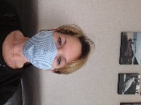, du ménage, j’aime bien regarder SLAM c’est un jeu de lettres et de mots à trouver et je cuisine un peu !

Voici des flans de courgettes, et des œufs cocotte, 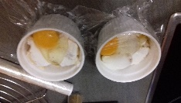très facile à faire, si vous voulez les recettes je peux vous les donner !!

J’ai la chance d’avoir un jardin et une grande terrasse pour profiter du soleil et faire des petites bronzettes !!
J’espère que vos journées sont bien remplies, et si vous voulez m’envoyer un petit message cela me fera très plaisir !!!
Je vous embrasse bien fort, à très vite, et faites attention à vous…
Christine qui vous aime très fort

